

Neue Features in UliCMS 2020.3


Inhaltsverzeichnis
Über dieses Dokument 1
Zielgruppe 1
Was ist UliCMS? 1
Neue Features 2
Neue API-Methoden 2
Neue Filter 2
Entfernte API-Methoden 3
Fehlerkorrekturen 3
Detaillierte Beschreibung der neuen Features 4
Shortcodes von Modulen werden automatisch in die Zwischenablage kopiert 4
Seitenfilter Feature aktiviert 4
Neuer Dateimanager: RESPONSIVE filemanager 5
Neue Robo Tasks hinzugefügt 5
Vorausgewähltes Menü und vorausgewählter Inhaltstyp konfigurierbar 5
Doppelte Slugs werden nun verhindert 6
Neuer CustomField-Typ "UrlField" 6
Performance-Verbesserungen durchgeführt 6
Meldung bei nicht unterstützten Browsern 6
Rechtliche Hinweise hinzugefügt 7
Icons zur Seitenverwaltung hinzugefügt 7
Durchführung der Installation 9
Durchführung des Upgrades 10
Upgrade mit oneclick_upgrade 10
Upgrade manuell 11
Benötigen Sie Hilfe? 12
Abbildungsverzeichnis 12

Über dieses Dokument
Dieses Dokument beschreibt die neuen Features in UliCMS 2020.3.

Zielgruppe
Zielgruppe dieses Dokuments sind Systemadministratoren, Webentwickler und Endanwender von UliCMS.

Was ist UliCMS?
UliCMS ist eine flexible Open Source Web Content Management Lösung aus Deutschland, die unter einer BSD-Lizenz mit Advertising-Klausel lizenziert ist.
UliCMS ermöglicht die Erstellung und Verwaltung von kleinen und mittelgroßen Websites.

Zusammenfassung der Änderungen

Neue Features
- Shortcodes von Modulen werden automatisch in die Zwischenablage kopiert
- Seitenfilter Feature aktiviert
- Neuer Dateimanager: RESPONSIVE filemanager
- Neue Robo Tasks hinzugefügt
- Vorausgewähltes Menü und vorausgewählter Inhaltstyp konfigurierbar
- Doppelte Slugs werden nun verhindert
- Neuer CustomField-Typ "UrlField"
- Performance-Verbesserungen durchgeführt
- Meldung bei nicht unterstützten Browsern
- Rechtliche Hinweise hinzugefügt
- Icons zur Seitenverwaltung hinzugefügt

Neue API-Methoden
- is_version_number(string? $input): bool
- ArrayHelper::hasMultipleKeys(?array $input, array $keys): bool
- UliCMS\HTML\_nbsp(string $text = " "): string
- UliCMS\HTML\nbsp(string $text = " "): void
- str_contains() empfängt nun Parameter in vertauschter Reihenfolge
- $user->getLocked() umbenannt in $user->isLocked()
- $user->getAdmin() umbenannt in $user→isAdmin()

Neue Filter
- admin_head_scripts
- admin_head_styles

Entfernte API-Methoden
- NumberFormatHelper::timestampToHtml5Datetime(?int $timestamp = null): string
- \isNullOrEmpty($variable): bool
- \isNotNullOrEmpty($variable): bool
- \add_hook(string $name, string $runs = ModuleEventConstants::RUNS_ONCE): void
- \combined_script_html(): void
- \get_combined_script_html(): string
- \get_combined_stylesheet_html(): string

Fehlerkorrekturen
- Freigabe-Workflows für Seiten repariert
- "Nachricht des Tages" wurde nicht korrekt gespeichert

Detaillierte Beschreibung der neuen Features

Shortcodes von Modulen werden automatisch in die Zwischenablage kopiert
Shortcodes werden nun automatisch kopiert, wenn man in das Textfeld klickt.
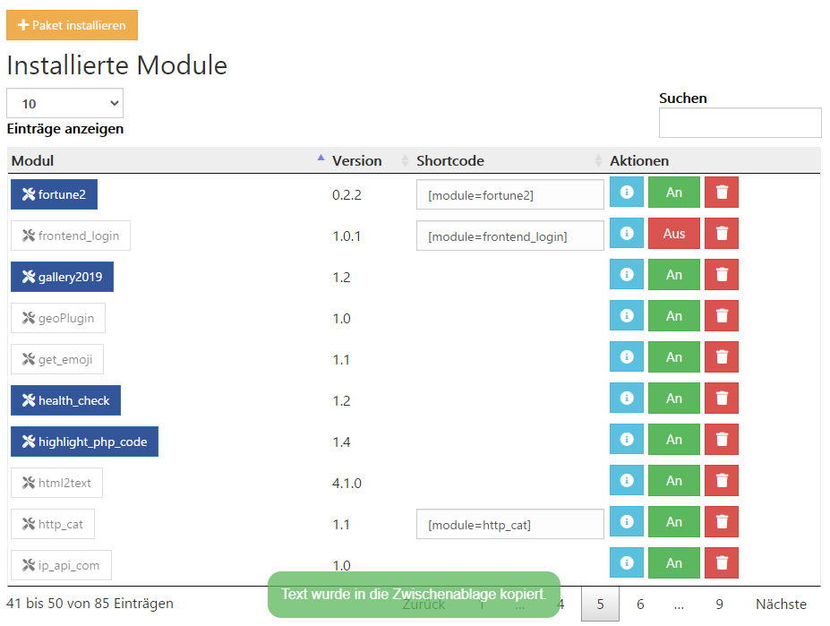Abbildung 1: Shortcode in die Zwischenablage kopieren

Seitenfilter Feature aktiviert
[...]

Neuer Dateimanager: RESPONSIVE filemanager
Der in vorherigen Releases verwendete Dateimanager kcfinder wurde ersetzt durch den RESPONSIVE filemanager.
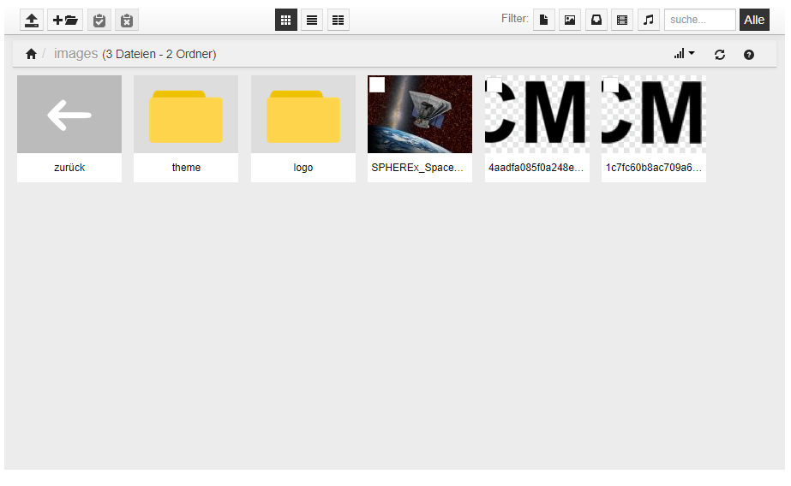Abbildung 2: Dateiuploads mit RESPONSIVE filemanager v 9.14.0

Neue Robo Tasks hinzugefügt
Es wurden die folgenden neuen Robo Tasks zur Durchführung von Wartungsarbeiten auf der Kommandozeile hinzugefügt.
db:create Creates the application's database
db:drop Drops the application's
db:migrate Drop and recreate the application's database
db:reset Creates and migrates the application's database
tests:run Run PHPUnit Tests

Vorausgewähltes Menü und vorausgewählter Inhaltstyp konfigurierbar
In der Konfigurationsdatei kann nun das Vorausgewählte Menü für neue Seiten festgelegt werden.
public $default_menu = “left“;

Doppelte Slugs werden nun verhindert
Beim Erstellen von Seiten wird nun verhindert, dass Slugs innerhalb einer Sprache mehrfach vergeben werden. Wenn dies versucht wird, wird an den Slug eine Zahl angehängt.
Wenn Sie z.B. eine Seite „Lorem Ipsum“ angelegen, während schon eine Seite mit dem Slug „lorem-ipsum“ vorhanden ist, so wird für die neue Seite der Slug „lorem-ipsum-2“ verwendet.
Mit jeder weiteren Seite mit diesem Titel wird weiter hochgezählt, „lorem-ipsum-3“, „lorem ipsum-4“ usw.

Neuer CustomField-Typ "UrlField"
[...]

Performance-Verbesserungen durchgeführt
An einigen Stellen im Backend wurden Requests auf Ajax umgestellt und/oder Loadspinner hinzugefügt, zur Verbesserung der Performance.

Meldung bei nicht unterstützten Browsern
Die Nutzung des Backends mit nicht kompatiblen Browsern wird nun blockiert.
Welche Browser unterstützt werden, erfahren Sie unter folgender URL:
https://www.ulicms.de/Welche-Browser-werden-von-UliCMS-unterstutzt.html
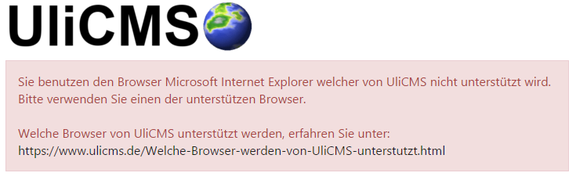Abbildung 3: Nicht unterstützer Browser

Rechtliche Hinweise hinzugefügt
Unter „Info“ > „Rechtliche Hinweise“ können nun die Lizenzen der in UliCMS verwendeten Open Source Pakete eingesehen werden.
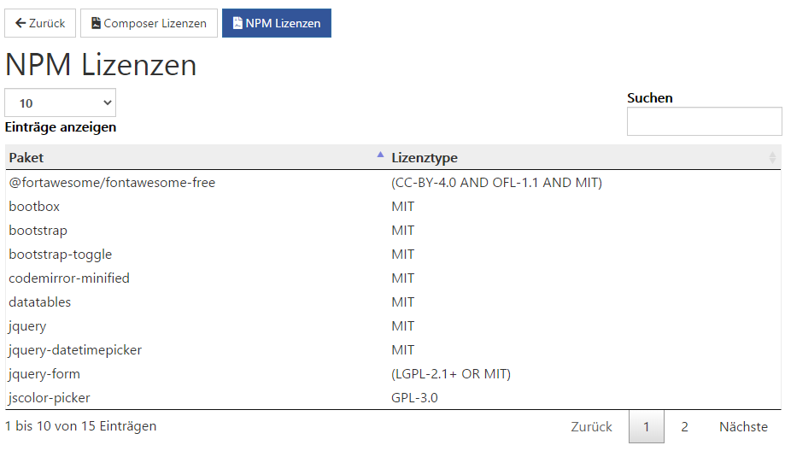Abbildung 4: Lizenzen der Node Pakete

Icons zur Seitenverwaltung hinzugefügt
Es wurden Icons für die Seitentypen hinzugefügt.

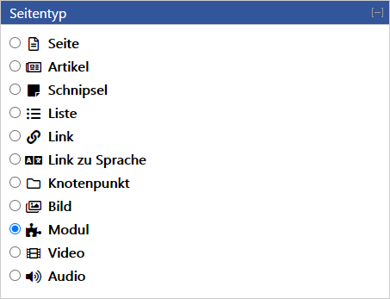Abbildung 5: Seitentypen mit Icons

Durchführung der Installation
- Entpacken Sie die heruntergeladene zip-Datei.Verbinden Sie sich per FTP mit dem Webserver und laden Sie den Inhalt des Ordners „ulicms“ in den Hauptordner oder einen Unterordner hoch.
- Wenn Sie UliCMS in dem Hauptordner hochgeladen haben, rufen Sie [www.ihredomain.de]/installer im Browser auf.
- Wenn Sie UliCMS in einem Unterordner hochgeladen haben, rufen Sie [www.ihredomain.de]/[ihr-unterordner]/installer im Browser auf.
Die eckigen Klammern sind Platzhalter.
- Folgen Sie den Anweisungen des Installationsassistenten.
- Löschen Sie nach erfolgreichen Abschluss der Installation den Ordner „installer“ vom Server.

Durchführung des Upgrades
Ein Upgrade auf UliCMS 2020.3 ist nur von UliCMS 2019.3 bis 2020.2 möglich.
Wenn Sie eine ältere UliCMS Version benutzen, befolgen Sie bitte die Anweisungen zum Upgrade auf UliCMS 2019.3, bevor Sie das Upgrade auf 2020.3 durchführen.

https://www.ulicms.de/aktuelles.html?single=ulicms-2019-3-dancing-parrot-raeumt-mit-technischen-altlasten-auf

Wichtiger Hinweis:
Erstellen Sie erst ein Backup von Datenbank und Dateien BEVOR Sie das Upgrade durchführen

Upgrade mit oneclick_upgrade
oneclick_upgrade ist ein Modul für UliCMS welches Ihnen ermöglicht ein Upgrade auf die neueste Version von UliCMS durchzuführen.
Sie können das Modul unter folgendem Link beziehen:
https://extend.ulicms.de/oneclick_upgrade.html

Upgrade manuell
Folgende Anleitung erklärt, wie Sie manuell ein Upgrade auf UliCMS 2020.2 durchführen können. Um das Upgrade durchzuführen benötigen Sie einen FTP-Zugriff oder eine andere Möglichkeit, Dateien auf ihren Webserver kopieren zu können.
- Laden Sie das Upgrade-Paket für UliCMS 2020.2 herunter und entpacken Sie die zip Datei
- Kopieren Sie den Inhalt des Ordners „ulicms“ und laden Sie diese auf ihren Webserver hoch.
Ersetzen Sie hierbei alle vorhandenen Dateien.
- Setzen Sie die Berechtigungen von allen hochgeladenen Dateien und Ordnern auf 0755
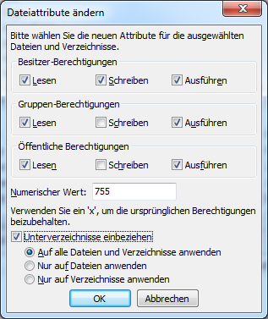Abbildung 6: Dateiberechtigungen setzen
- Rufen Sie das Script update.php im Browser auf.
http://[ihre-domain]/update.php

Benötigen Sie Hilfe?
Falls Sie Fragen haben, oder auf Probleme bei der Benutzung von UliCMS stoßen können Sie den Entwickler entweder auf dem UliCMS unter http://www.ulicms.de/kontakt.html oder auf Instgram unter https://www.instagram.com/ulicms/ kontaktieren.

Abbildungsverzeichnis
Abbildungsverzeichnis
Abbildung 1: Shortcode in die Zwischenablage kopieren 4
Abbildung 2: Dateiuploads mit RESPONSIVE filemanager v 9.14.0 5
Abbildung 3: Nicht unterstützer Browser 6
Abbildung 4: Lizenzen der Node Pakete 7
Abbildung 5: Seitentypen mit Icons 8
Abbildung 6: Dateiberechtigungen setzen 11

